MINISTÉRIO DO DESENVOLVIMENTO REGIONAL
Secretaria Nacional de Habitação

TERMO ADITIVO Nº 01 AO ACORDO DE COOPERAÇÃO TÉCNICA Nº 02/2020

Processo 59000.000823/2020-30
2
. IDENTIFICAÇÃO DO OBJETO
Título:
Assistência Técnica em programas federais de Melhoria Habitacional: apoio à
regulamentação e implementação.
TERMO ADITIVO AO ACORDO DE COOPERAÇÃO TÉCNICA QUE ENTRE SI

CELEBRAM A UNIÃO, POR INTERMÉDIO DA SECRETARIA NACIONAL DE HABITAÇÃO
DO MINISTÉRIO DO DESENVOLVIMENTO REGIONAL, O CONSELHO DE ARQUITETURA E URBANISMO DO BRASIL E O CONSELHO FEDERAL DE ENGENHARIA E AGRONOMIA, PARA OS FINS QUE ESPECIFICA.

1
. IDENTIFICAÇÃO
Constitui objeto do presente Termo Aditivo ao Acordo de Cooperação: Ajustar os prazos do Item
10
. Plano de Ação do Anexo Plano de Trabalho nº 01 do Acordo de Cooperação Técnica nº
02/2020.

DAS ALTERAÇÕES
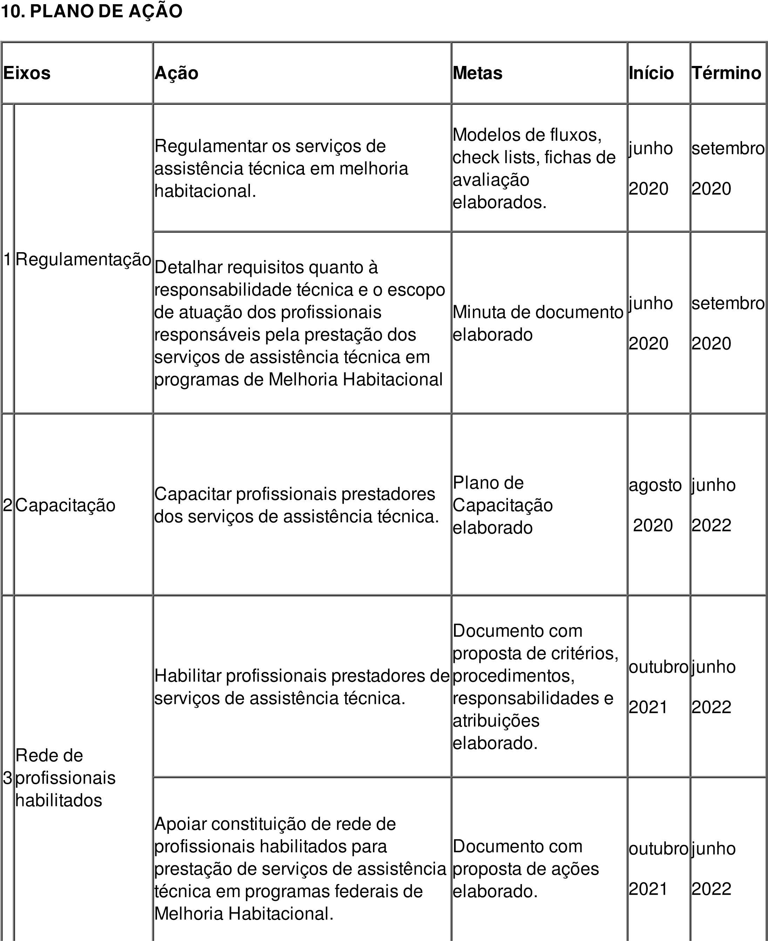
Processo nº:
59000.000823/2020-30
Data da Assinatura:
04/2020
Início (mês/ano):
08/06/2020
Término(mês/ano):
08/06/2022
4
Disseminação
dos resultados
Disseminar proposta da rede, das
atividades de capacitação e para
troca de experiências e de
disseminação de boas práticas em
assistência técnica em programas de
Melhoria Habitacional.
Plano de seminários
regionais elaborado.

janeiro
2022

junho
2022

DA RATIFICAÇÃO
Ficam ratificados todos os demais itens e condições estabelecidos no ACORDO DE COOPERAÇÃO TÉCNICA e não expressamente alterados neste TERMO ADITIVO ou pela legislação em vigor.
E, por assim estarem plenamente de acordo, os partícipes obrigam-se ao total e irrenunciável cumprimento dos termos do presente instrumento, o qual lido e achado conforme, foi lavrado em 03 (três) vias de igual teor e forma, que vão assinadas pelos representantes dos partícipes, para que produza seus legais efeitos, em Juízo ou fora dele.

Brasília, data da assinatura eletrônica.

(
assinado eletronicamente
)
ALFREDO EDUARDO DOS
SANTOS
Secretário
Secretaria Nacional de
Habitação
assinado eletronicamente
)
(
NADIA SOMEKH
Presidente
Conselho de Arquitetura e
Urbanismo
)
(
assinado eletronicamente
JOEL KRÜGER
Presidente
Conselho Federal de Engenharia e
Agronomia

